筑业青海省建设工程预算和清单2合1软件 2015版
一、包含定额：
《建设工程工程量清单计价规范》（GB50500-2008）
青海省房屋修缮工程定额与基价(2006)
青海省建筑消耗量定额(2004)
青海省装饰消耗量定额(2004)
青海省安装消耗量定额(2004)
青海省市政消耗量定额(2004)
青海省仿古园林及建筑消耗量定额(2004)
全统土建青海省单位估价表(99)
关于调整青海省建设工程预算定额人工费单价的通知-青建工〔2013〕417号
关于调整青海省建设工程预算定额人工费单价的通知-青建工〔2011〕914号
关于调整《青海省建设工程预算定额人工费日工资标准》的通知青建工〔2009〕542号
关于调整《青海省建筑安装工程费用项目组成及计算规则》的通知-青建工〔2009〕543号
二、能完成的工程：

土建工程：土石方工程、桩与地基基础工程、砌筑工程、混凝土及钢筋混凝土工程、厂库房大门、特种门、木结构工程、金属结构工程、屋面及防水工程、防腐、隔热、保温工程、混凝土、钢筋混凝土模板及支架工程、脚手架工程。

装饰装修：楼地面工程、墙、柱面工程、天棚工程、门窗工程、油漆、涂料、裱糊工程。

安装工程：机械设备安装工程、电气设备安装工程、热力设备安装工程、炉窑砌筑工程、静置设备与工艺金属结构制作安装工程、工业管道工程、消防及安全防范设备安装工程、给排水、采暖、燃气工程、通风空调工程、自动化控制仪表安装工程、刷油、防腐蚀、绝热工程、建筑智能化系统设备安装工程。
市政工程：通用项目、实体项目、措施项目、道路工程、桥涵工程、隧道工程、给水工程、排水工程、燃气与集中供热工程、路灯工程。

仿古园林工程：绿化种植工程、园林小品及假山工程、园路、园桥工程、杂项工程、绿化养护工程、仿古建筑、装饰抹灰、油漆、裱糊工程、屋面工程、木作工程、石作工程。

房修工程：拆除工程、土方、灰土工程、砖石基出工程、砌筑工程、屋面工程、防水工程、白铁工程、庭院工程、保温工程、石作工程、地面工程、抹灰工程、电气分册、暖通分册、电梯分册等。
三、功能特点：
1. 最先进的树形操作方法，简便的查询库维护功能；
2. 预算报表可导出到Excel同时可导入Excel招标文件，自动生成各类报表格式；
3. 钢筋模板、主材设备自动带出，强大的换算功能。
4. 简便的补充定额录入及直观的定额修改功能。
5. 根据甲方提供的招标文件完成工程量预算报价及投标文件的编制。
四、部分客户：
青海格尔木博盛装饰有限公司，青海广厦建筑工程公司，青海河木房地产，青海华夏建筑公司贵州分公司，青海省同仁县质检站，西宁旭景园林绿化有限公司，青海水文局，青海同创制业房地产公司，西宁电力实业总公司大通分公司，金苹果装饰材料公司，重庆恒通集团，浙江华汇，东方建设集团有限公司，深圳市中鑫建筑装饰工程集团有限公司等。
五、定额发布单位：青海省建设工程造价管理总站
软件开发单位：北京筑业软件
出版单位：清华同方光盘电子出版社
六、报价：全库 1980元 单库 880元
七、如何购买？把您的详细地址、联系电话、收件人告诉我们的销售工程师，我们有专门的EMS或者顺风快递服务为您送货上门，货到付款或淘宝支付，24至48小时即可收到。
八、软件界面
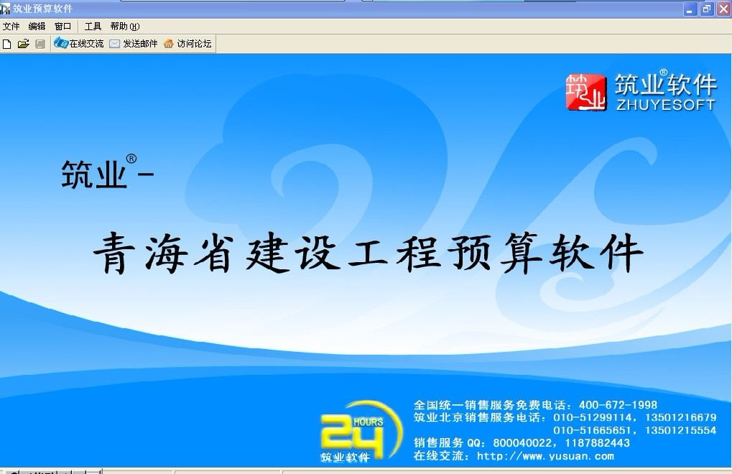
包装盒 打开界面
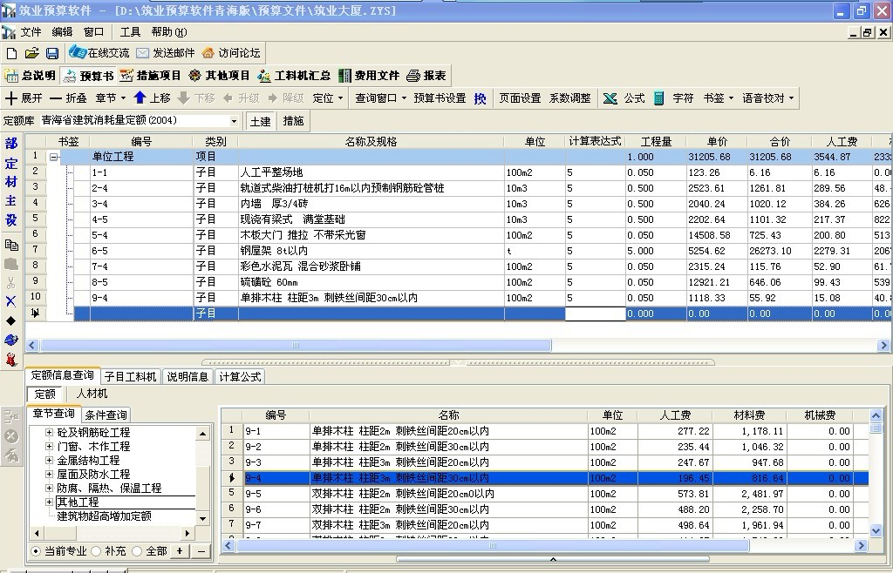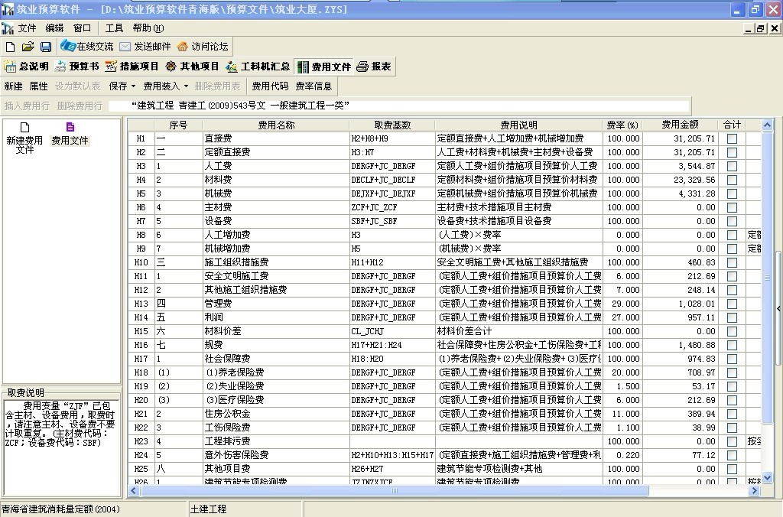
定额录入界面 取费表
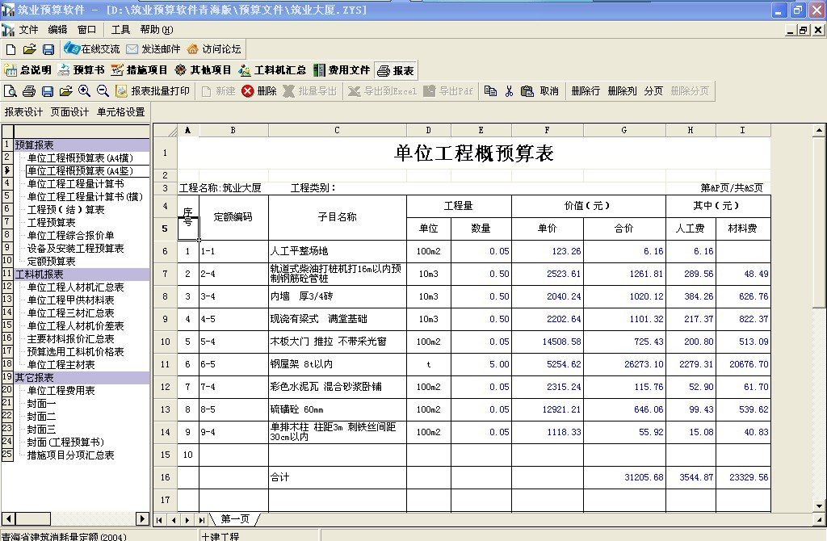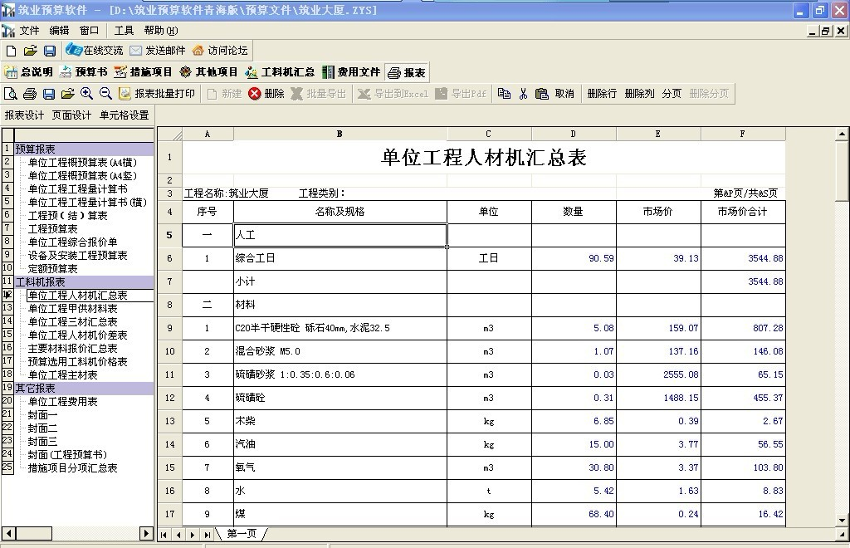
预算书 人材机汇总表

九、试用下载地址：青海预算: http://123.yusuan.com/qhys.exe
青海清单: http://123.yusuan.com/zyqdqhxxb.exe

---------------------------联系我们-----------------------
北京筑业软件公司 青海市场软件销售工程师：张庆
★24小时联系电话：010-51299114 15911021913
★筑业软件全国销售服务免费电话：400-163-8866
★北京总部地址：北京海淀区西三旗龙旗广场E座13层（2000㎡自持产权）
★中国工程预算网：http://www.yusuan.com QQ：800040022
★筑业官网商城：http://www.gcrjw.com.cn
★筑业新浪官方微博：@筑业软件在线
★筑业腾讯官方微博：@筑业软件官方微博
★筑业官方微信公众帐号：筑业(zhuye4001638866)

微信一扫施工知识全知道

